
614.szám
KREATÍV EURÓPA HÍRLEVÉL - KULTÚRA | 2016. június 16.

A Kreatív Európa Iroda ingyenes elektronikus hírlevele

Amennyiben a hírlevél szövege ebben az e-mailben nem olvasható, kérjük, kattintson ide a HTML-változat elolvasásához
1. KULTURÁLIS HÍREK AZ EU-BÓL
• 1.1 Pályázat az EU 2017-es Kulturális Örökség Díjára
• 1.2 Új stratégia a nemzetközi kulturális kapcsolatokról
2. KULTURÁLIS CÉLÚ PÁLYÁZATOK
• 2.1 iMapp Bukarest 2016 - pályázat
• 2.2 A lélek ünnepe - irodalmi pályázat
• 2.3 Az NKA Filmművészet Kollégiumának pályázata
• 2.4 Pegazus irodalmi alkotópályázat
• 2.5 Pályázat táncművészeti szervezetnek
• 2.6 Magyar Kézműves Remek - pályázat
• 2.7 Pályázat színházi előadó-művészeti szervezeteknek
• 2.8 Az EMMI pályázata zenekaroknak és énekkaroknak
• 2.9 Irodalmi pályázat nyugdíjasoknak
3. ÁLLÁSLEHETŐSÉGEK
• 3.1 Gyakornokot keres az IETM
4. KONFERENCIÁK, KÉPZÉSEK, WORKSHOPOK
• 4.1 Asalto Fesztivál
• 4.2 Vershajó 2016
• 4.3 Kulturális konferencia Lengyelországban
• 4.4 Szeminárium a Digitális Történetmesélésről Brüsszelben
5. ÖSZTÖNDÍJAK
• 5.1 Brooks Nemzetközi Ösztöndíjprogam
• 5.2 Művészeti ösztöndíjak Belgiumba

1. KULTURÁLIS HÍREK AZ EU-BÓL
1.1 Pályázat az EU 2017-es Kulturális Örökség Díjára
 |  | Az Európai Unió és az Europa Nostra pályázatot hirdet az Európai Unió Kulturális Öröksége Díjak / Europa Nostra Díjak odaítélésére.  (Kreatív Európa Iroda)  Pályázatot hirdet az Európai Unió és az Europa Nostra az Európai Unió 2017-es Kulturális Öröksége Díjak / Europa Nostra Díjak odaítélésére. Az elismerésre idén is négy kategóriában lehet pályázni: Kulturális örökség megőrzése, Kutatás, Az örökség iránt elkötelezett szolgálat, valamint Oktatás,... » Tovább
  

1.2 Új stratégia a nemzetközi kulturális kapcsolatokról
 |  | Az Európai Bizottság 2016 júniusában közös közleményt fogadott el az EU nemzetközi kulturális kapcsolati stratégiájáról.  (Kreatív Európa Iroda)  2016. június 8-án közös közleményt fogadott el az Európai Bizottság az EU nemzetközi kulturális kapcsolati stratégiájáról. A közlemény szerint a nemzetközi kulturális kapcsolatok területén a következő elvek kell, hogy vezessék az uniós fellépést: a kulturális sokszínűség és az emberi jogok... » Tovább
  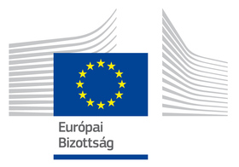

2. KULTURÁLIS CÉLÚ PÁLYÁZATOK
2.1 iMapp Bukarest 2016 - pályázat
 |  | Fényfestő pályázatot hirdetnek iMapp Bukarest 2016 címmel.  (on-the-move)  A romániai Center for Creation, Art and Tradition of the Municipality of Bucharest (Bukarest Önkormányzata Központja az Alkotásért, a Művészetért és a Hagyományért, creart) és a 360 Revolution fényfestő pályázatot hirdet iMapp Bukarest címmel. A pályázaton 4 perc 30 másodperc hosszúságú vetített... » Tovább
  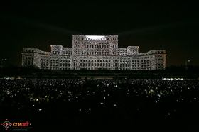

2.2 A lélek ünnepe - irodalmi pályázat
 |  | Irodalmi pályázatot hirdet a Gyermekjóléti Alapítvány, Országos Mécs László Irodalmi Társaság és a Pálffy Dénes Népfőiskola Akadémia A lélek ünnepe címmel.  (Pályázatfigyelő)  A Gyermekjóléti Alapítvány, Országos Mécs László Irodalmi Társaság és a Pálffy Dénes Népfőiskola Akadémia irodalmi alkotópályázatot hirdet A lélek ünnepe címmel. A pályázatra amatőr és rendszeresen publikáló szerzők olyan írásait várják, amelyek az életről szólnak. Csak 14 éven felüli szerzők... » Tovább
  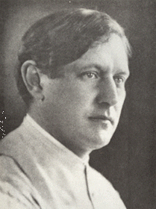

2.3 Az NKA Filmművészet Kollégiumának pályázata
 |  | Pályázatot hirdet az NKA Filmművészet Kollégiuma filmművészeti programok támogatására.  (Pályázatfigyelő)  A Nemzeti Kulturális Alap Filmművészet Kollégiuma pályázatot hirdet filmművészeti programok támogatására. A következő altémákban lehet pályázni: - magyar és magyar részvételű koprodukciós filmalkotások, valamint „art”-besorolású külföldi filmek forgalmazásának támogatására a 2016.... » Tovább
  

2.4 Pegazus irodalmi alkotópályázat
 |  | A Szlovákiai Magyar Írók Társasága irodalmi alkotópályázatot hirdet szlovákiai lakhellyel rendelkező szerzőknek Pegazus irodalmi alkotópályázat címmel.  (Pályázatfigyelő)  Irodalmi pályázatot hirdet a Szlovákiai Magyar Írók Társasága Pegazus irodalmi alkotópályázat címmel. A pályázaton szlovákiai lakhellyel rendelkező szerzők vehetnek részt versekkel és prózai művekkel. Csak önálló kötettel még nem rendelkező szerzők pályázhatnak magyar nyelvű alkotásokkal. A... » Tovább
  

2.5 Pályázat táncművészeti szervezetnek
 |  | Az Emberi Erőforrások Minisztériuma pályázatot hirdet professzionális táncművészeti előadó-művészeti szervezeteknek kiemelt művészeti célok megvalósításának támogatására.  (EMMI)  Pályázatot hirdet a 2016. május 16. és 2017. május 15. közötti időszakra kiemelt művészeti célok megvalósításának támogatására táncművészeti szervezeteknek az Emberi Erőforrások Minisztériuma. A támogatásra professzionális, létesítő okiratuk szerint előadó-művészeti szervezetek pályázhatnak. A... » Tovább
  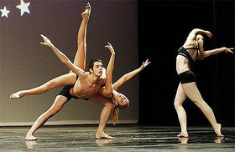

2.6 Magyar Kézműves Remek - pályázat
 |  | A Magyar Kereskedelmi és Iparkamara pályázatot hirdet a Magyar Kézműves Remek cím odaítélésére.  (Pályázatfigyelő)  Pályázatot hirdet a Magyar Kereskedelmi és Iparkamara (MKIK) a Magyar Kézműves Remek cím odaítélésére. A címre olyan, Magyarországon készített termékekkel lehet pályázni, amelyeket kézműipari foglalkozás keretében készítettek. Hagyományos funkciót ellátó termékekkel, feladatkörükben technikai,... » Tovább
  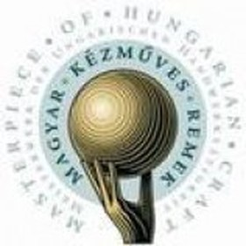

2.7 Pályázat színházi előadó-művészeti szervezeteknek
 |  | Az Emberi Erőforrások Minisztériuma pályázatot hirdet professzionális előadó-művészeti szervezeteknek kiemelt művészeti célok megvalósításának támogatására.  (EMMI)  Pályázatot hirdet a 2016. május 16. és 2017. május 15. közötti időszakra kiemelt művészeti célok megvalósításának támogatására az Emberi Erőforrások Minisztériuma. A támogatásra professzionális, létesítő okiratuk szerint színházi előadó-művészeti szervezetek pályázhatnak. A következő altémákban... » Tovább
  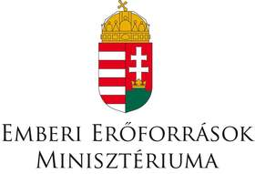

2.8 Az EMMI pályázata zenekaroknak és énekkaroknak
 |  | Az Emberi Erőforrások Minisztériuma pályázatot hirdet minősítéssel nem rendelkező zenekaroknak és énekkaroknak kiemelt művészeti célok megvalósításának támogatására.  (EMMI)  Pályázatot hirdet a 2016. április 1. és 2017. március 31. közötti időszakra kiemelt művészeti célok megvalósításának támogatására zenekaroknak és énekkaroknak az Emberi Erőforrások Minisztériuma. A támogatásra olyan, minősítéssel nem rendelkező zenekarok vagy énekkarok pályázhatnak, amelyek... » Tovább
  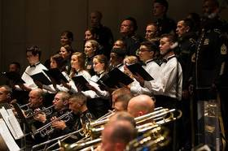

2.9 Irodalmi pályázat nyugdíjasoknak
 |  | Pályázatot hirdet a Gyermekjóléti Alapítvány, Országos Mécs László Irodalmi Társaság és a Pálffy Dénes Népfőiskola Akadémia Az Év Nyugdíjas Költője és Az Év Nyugdíjas Írója címek odaítélésére.  (Pályázatfigyelő)  A Gyermekjóléti Alapítvány, Országos Mécs László Irodalmi Társaság és a Pálffy Dénes Népfőiskola Akadémia pályázatot hirdet amatőr és rendszeresen publikáló nyugdíjas szerzőknek Az Év Nyugdíjas Költője és Az Év Nyugdíjas Írója címek odaítélésére. A pályázaton szabadon választott irodalmi... » Tovább
  

Egyéb aktuális pályázataink: http://kultura.kreativeuropa.hu/palyazat
A Tempus Közalapítvány pályázataival kapcsolatban bővebb felvilágosítás kérhető:
Tempus Közalapítvány
1093 Budapest, Lónyay utca 31.
http://www.tka.hu
(06 1) 237-1320
info@tpf.hu

3. ÁLLÁSLEHETŐSÉGEK
3.1 Gyakornokot keres az IETM
 |  | Gyakornokot keres Brüsszelbe az IETM.  (on-the-move)  A brüsszeli (Belgium) IETM gyakornokot keres kommunikációs területre. A gyakornoki programra 2016. augusztus 15-ei kezdettel várják hallgatók jelentkezését. A program három-négy hónapig tart. A részvétel feltétele a kiváló angol és francia nyelvtudás. Jelentkezési határidő: 2016. június 18. » Tovább
  

4. KONFERENCIÁK, KÉPZÉSEK, WORKSHOPOK
4.1 Asalto Fesztivál
 |  | Nemzetközi köztéri művészeti fesztivált rendeznek 2016 szeptemberében Asalto Fesztivál címmel Spanyolországban. A rendezvényre várják résztvevők jelentkezését.  (on-the-move)  2016. szeptember 12. és 25. között rendezik meg az Asalto Fesztivált a spanyolországi Zaragozában. A nemzetközi köztéri művészeti fesztivál azokat a művészi és kreatív kifejezésmódokat népszerűsíti, amelyek párbeszédet teremtenek a város és a városlakók között. A fesztiválra várják az érdeklődők... » Tovább
  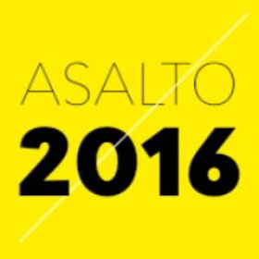

4.2 Vershajó 2016
 |  | A Magyar Versmondók Egyesülete versmondó tábort szervez 2016 nyarán Vershajó címmel.  (Kreatív Európa Iroda)  Versmondó tábort szervez Neszmélyben a Magyar Versmondók Egyesülete Vershajó címmel. A Bella István Versművészeti Szeminárium alkotóműhelyeként megrendezendő táborba 2016. július 2. és 9. között várják a vers, az irodalom, a színház iránt érdeklődő fiatalokat. A tábor programjában tematikus... » Tovább
  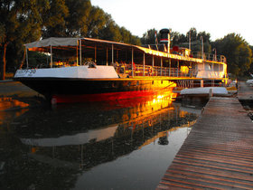

4.3 Kulturális konferencia Lengyelországban
 |  | 2016 októberében kulturális konferenciát rendeznek a lengyelországi Oleśnicában Kultúra a megosztott, okos és innovatív területekért címmel.  (Kreatív Európa Iroda)  Konferenciát rendez Culture for Shared, Smart, Innovative Territories - Towards 2020 European Regional development (Kultúra a megosztott, okos és innovatív területekért – A 2020-as európai regionális fejlődés felé) címmel Wroclaw2017 - Európa Kulturális Fővárosa, a European Network of... » Tovább
  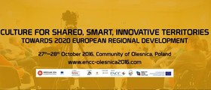

4.4 Szeminárium a Digitális Történetmesélésről Brüsszelben
 |  | 2016 júniusában szemináriumot szervez az ENCATC Brüsszelben ENCATC Reggeli a Digitális Eszközökről és Szeminárium a Digitális Történetmesélésről címmel.  (Kreatív Európa Iroda)  Szemináriumot szervez az ENCATC 2016. június 21-én Brüsszelben (Belgium) ENCATC Breakfast on Digital Tools + Seminar on Digital Storytelling - The age of the 6 second fragment (ENCATC Digitális Eszközök Reggeli és Szeminárium a Digitális Történetmesélésről – A hatmásodperces töredék kora)... » Tovább
  

5. ÖSZTÖNDÍJAK
5.1 Brooks Nemzetközi Ösztöndíjprogam
 |  | Alkotóházi ösztöndíjat hirdet a Tate és a Delfina Alapítvány Londonba kurátoroknak, kutatóknak és művészettörténészeknek.  (on-the-move)  A londoni (Egyesült Királyság) Tate és a Delfina Alapítvány alkotóházi ösztöndíjat hirdet 2017-re kurátoroknak, kutatóknak, művészettörténészeknek és más múzeumi szakembereknek Brooks Nemzetközi Ösztöndíjprogram címmel. A 2017 januárjában induló ösztöndíjprogram három hónapra várja a szakembereket.... » Tovább
  

5.2 Művészeti ösztöndíjak Belgiumba
 |  | A belgiumi Frans Masereel Központ ösztöndíjakat hirdet művészeknek, kritikusoknak és művészettörténészeknek a 2017-es évre.  (Kreatív Európa Iroda)  Ösztöndíjakat hirdet a belgiumi Frans Masereel Központ művészeknek, kritikusoknak és művészettörténészeknek. Az ösztöndíjak a 2017 januárja és októbere közötti időszakra szólnak. A következő ösztöndíjakra várják a jelentkezéseket: - általános ösztöndíj négy, öt vagy hat hétre; - kutatói... » Tovább
  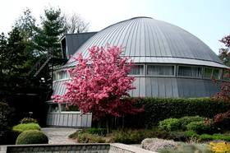

Egyéb aktuális ösztöndíjak: http://kultura.kreativeuropa.hu/osztondij

(C) 2016 Kreatív Európa Nonprofit Kft. Összeállította: Pinizsi Gábor.
Irodánk engedélyt ad e Hírlevél tartalmának reprodukálására a Kreatív Európa Iroda mint forrás megjelölésével. Noha forrásainkat kellő körültekintéssel választottuk ki, a nem hivatalos forrásból átvett információkat ellenőrizni nincs módunk, így azokért felelősséget vállalni sem tudunk.
Amennyiben a továbbiakban nem szeretné kapni hírlevelünket, kérjük, felhasználói fiókjában módosítsa adatait.
A hírlevéllel kapcsolatos kérdéseit, észrevételeit a hirlevel@kreativeuropa.hu címre várjuk.

Kreatív Európa Nonprofit Kft. - Creative Europe Desk Hungary
1145 Budapest Róna u. 174. I épület III. emelet/304.
info@kreativeuropa.hu - http://kultura.kreativeuropa.hu; http://www.kreativeuropa.hu

A Kreatív Európa Nonprofit Kft. az Európai Unió Kreatív Európa programjának hivatalos magyarországi koordinátora, működésének fő támogatója az Európai Unió Bizottsága, az Emberi Erőforrások Minisztériuma és a Magyar Nemzeti Filmalap.

 | Facebook oldalunk

